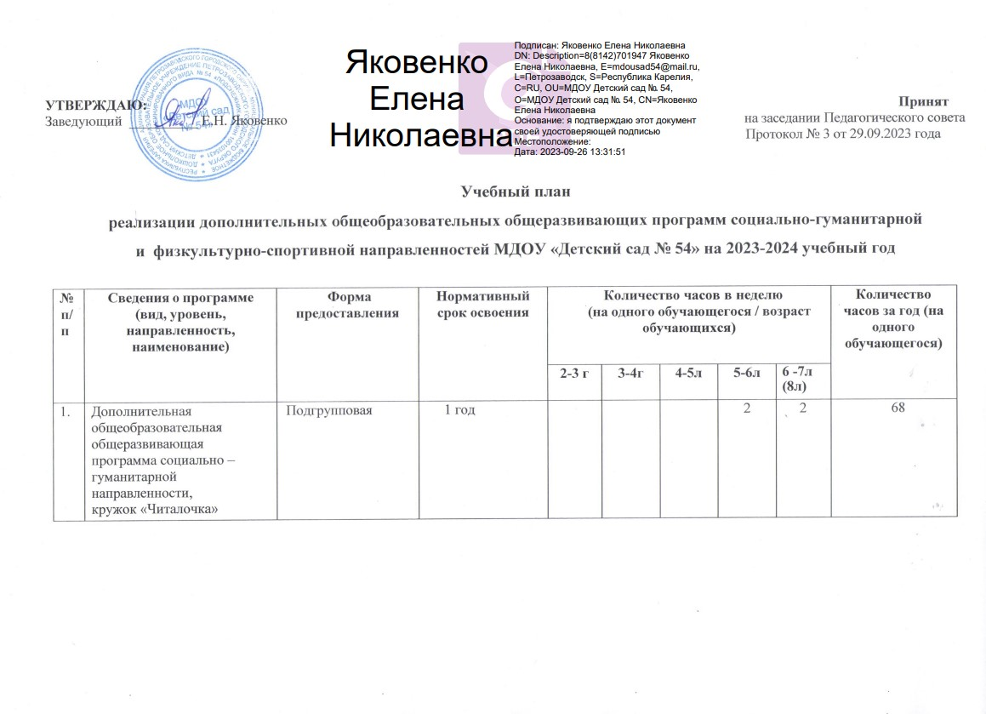

2. | Дополнительная общеобразовательная общеразвивающая программа физкультурно- спортивной направленности,  кружок «Стэп - аэробика» | Подгрупповая | 1 год |  |  |  | 2 | 2 | 68
3. | Дополнительная общеобразовательная общеразвивающая программа социально- гуманитарной направленности,  студия «Пескотерапия» | Подгрупповая | 1 год |  |  | 2 | 2 | 2 | 68
4. | Адаптированная дополнительная общеобразовательная общеразвивающая программа социально- гуманитарной направленности, дополнительные услуги учителя – дефектолога «ДефектологиЯ» | Индивидуальная | 1 год |  |  | 2 | 2 | 2 | По индивидуальной программе
5. | Адаптированная дополнительная общеобразовательная общеразвивающая программа социально- гуманитарной направленности дополнительные услуги, учителя - логопеда «ЛогопедиЯ» | Индивидуальная | 1 год |  |  | 2 | 2 | 2 | По индивидуальной программе
6. | Адаптированная дополнительная общеобразовательная общеразвивающая программа социально – гуманитарной направленности «Введение дополнительной альтернативной коммуникации PECS у детей с ОВЗ» | Индивидуальная | 1 год |  |  | 2 | 2 | 2 | По индивидуальной программе
7. | Дополнительная общеобразовательная общеразвивающая программа социально – гуманитарной направленности вокального кружка «Подснежник» | Подгрупповая |  |  |  | 2 | 2 | 2 | 68

Пояснительная записка
к учебному плану реализации дополнительных общеобразовательных общеразвивающих программ МДОУ «Детский сад № 54»
на 2023 – 2024 учебный год

Учебный план реализации дополнительных общеобразовательных общеразвивающих программ МДОУ «Детский сад № 54» составлен в соответствии с Федеральным законом от 29.12.2012 г. № 273- ФЗ «Об образовании в Российской Федерации»; приказом Минпросвещения России от 09.11.2018 № 196 “Об утверждении Порядка организации и осуществления образовательной деятельности по дополнительным общеобразовательным программам”(с изменениями от 30.09.2020) и санитарно- эпидемиологическими требованиями к устройству, содержанию и организации режима работы дошкольных образовательных организаций СанПиН 2.4.1.3049-13, утверждёнными Постановлением Главного государственного санитарного врача Российской Федерации от 15.05.2013 г. № 26.
Дополнительные общеобразовательные общеразвивающие программы реализуются в течение учебного года с 1 октября 2023 г. по 31 мая 2024 г.

Образовательная деятельность по дополнительным общеобразовательным общеразвивающим программам направлена на:
- формирование и развитие творческих способностей, обучающихся;
- удовлетворение индивидуальных потребностей, обучающихся в интеллектуальном, нравственном, художественно-эстетическом развитии, а также в занятиях физической культурой и спортом;
- укрепление здоровья обучающихся, формирование культуры здорового и безопасного образа жизни;
- выявление, развитие и поддержку талантливых обучающихся, а также лиц, проявивших выдающиеся способности;
- создание и обеспечение необходимых условий для личностного развития обучающихся;
- социализацию и адаптацию обучающихся к жизни в обществе;
- формирование общей культуры обучающихся;
- удовлетворение иных образовательных потребностей и интересов обучающихся, непротиворечащих законодательству Российской Федерации

Образовательный процесс организуется в соответствии с учебным планом каждой дополнительной общеобразовательной общеразвивающей программы. Обучение по учебному плану, в том числе ускоренное обучение, в пределах осваиваемой дополнительной общеобразовательной общеразвивающей программы осуществляется в порядке, установленном локальными нормативными актами МДОУ «Детский сад № 54» в части организации предоставления платных дополнительных образовательных услуг.
Образовательная деятельность проводится по подгруппам или индивидуально. Обучение – платное.
Форма обучения по дополнительным общеобразовательным общеразвивающим программам – очная. Язык обучения – русский.
Количество обучающихся по дополнительным общеобразовательным общеразвивающим программам, их возрастные категории, а также продолжительность учебных занятий зависят от направленности дополнительных общеобразовательных общеразвивающих программ и определяются санитарно-эпидемиологическими требованиями к устройству, содержанию и организации режима работы дошкольных образовательных организаций СанПиН 2.4.1.3049-13

Продолжительность образовательной деятельности по дополнительным общеобразовательным общеразвивающим программам МДОУ «Детский сад № 54» составляет:
- С детьми 2-3 лет – 1 час = 10 минут
- С детьми 3-4 лет – 1 час = 15 минут
- С детьми 4-5 лет – 1 час = 20 минут
- С детьми 5-6 лет – 1 час = 25 минут
- С детьми 6-8 лет – 1 час = 30 минут

Каждый обучающийся имеет право осваивать несколько дополнительных общеобразовательных общеразвивающих программ.
Использование при реализации дополнительных общеобразовательных общеразвивающих программ дошкольного образования методов и средств обучения и воспитания, образовательных технологий, наносящих вред физическому или психическому здоровью обучающихся, запрещается.
Расписание занятий по дополнительным общеобразовательным общеразвивающим программам составляется для создания наиболее благоприятного режима образовательной нагрузки и отдыха обучающихся, старшим воспитателем МДОУ «Детский сад № 54» по представлению педагогических работников с учетом пожеланий обучающихся, родителей (законных представителей) несовершеннолетних обучающихся и возрастных особенностей обучающихся.
Для обучающихся с ограниченными возможностями здоровья, детей-инвалидов организуется образовательный процесс по адаптированным дополнительным общеобразовательным общеразвивающим программам с учетом особенностей психофизического развития указанных категорий, обучающихся.
Проведение промежуточной аттестации обучающихся, не предусмотрено.
Предметное наполнение учебного плана осуществляется в соответствии с его структурой.

- Дополнительная общеобразовательная общеразвивающая программа социально – гуманитарной направленности, кружок «Читалочка»
Программа социально-гуманитарной направленности, опирается на традиционную методику обучения чтению – от звука к букве, т.е. звуковой аналитико-синтетический метод. Срок освоения – 1 год. Реализуется с детьми 5 - 8 лет – 2 раза в неделю, по подгруппам.

- Дополнительная общеобразовательная общеразвивающая программа физкультурно- спортивной направленности, кружок «Стэп - аэробика»
Танцевально-игровая двигательная программа физкультурно-спортивной направленности. Срок освоения – 1 год. Реализуется инструктором по физической культуре с детьми 5-8 лет по подгруппам, 2 раза в неделю. В основе занятий лежат простые хореографические движения на специальной возвышенности - степ-платформе.

- Дополнительная общеобразовательная общеразвивающая программа социально- гуманитарной направленности, студия «Пескотерапия»
Программа направлена на обеспечение активности, успешности ребенка в социальном мире, сохранение и укрепление его психологического здоровья. Срок освоения – 1 год. Реализуется педагогом - психологом с детьми 4-8 лет по подгруппам, 2 раза в неделю.

- Адаптированная дополнительная общеобразовательная общеразвивающая программа социально- гуманитарной направленности, дополнительные услуги учителя - дефектолога «ДефектологиЯ»
Программа направлена на формирование, развитие и коррекцию психических функций детей, обогащение сенсорного опыта. Срок освоения – 1 год. Реализуется учителем - дефектологом с детьми 4-8 лет, индивидуально - 2 раза в неделю.

- Адаптированная дополнительная общеобразовательная общеразвивающая программа социально - гуманитарной направленности, дополнительные услуги учителя - логопеда «ЛогопедиЯ»
Программа направлена на коррекцию звукопроизношения у дошкольника, развитие всех сторон речи ребенка. Реализуется учителем-логопедом с детьми 4-8 лет, индивидуально - 2 раза в неделю.

6. Адаптированная дополнительная общеобразовательная общеразвивающая программа социально – гуманитарной направленности «Введение дополнительной альтернативной коммуникации PECS у детей с ОВЗ»
Программа реализуется учителем – дефектологом, получившим специальное образование на международных курсах «Система Picture Exchange Communication System. LEVEL1 и LEVEL2 (Система альтернативной дополнительной коммуникации PECS). Программа реализуется индивидуально с детьми с ОВЗ 4 – 8 лет, имеющими различные проблемы коммуникации.

7. Дополнительная общеобразовательная общеразвивающая программа социально – гуманитарной направленности вокального кружка «Подснежник».
Программа нацелена на развитие певческих навыков и навыков музыкальной импровизации у детей дошкольного возраста 4-8 лет. Программа реализуется музыкальным руководителем на подгрупповых занятиях 2 раза в неделю.

